PHIẾU THỰC HÀNH — 09/10/2026
Họ tên: Đặng Thế Phú MSSV: N24DCDT070 Lớp: D24CQDT01-N
GitHub: ................................................ Commit SHA: ......................................

1. Mô tả một luồng ứng dụng
Ghi mục tiêu, đầu vào, đầu ra và sơ đồ truyền dữ liệu giữa các chức năng.
* Mục Tiêu: Tối đa hóa tổng lợi ích trong ngân sách thời gian B (Knapsack 0/1); chi phí tính từ đường đi ngắn nhất (BFS); điều phối giao bằng FIFO và hoàn tác bằng Stack.
* Đầu vào:
- don_hang.csv: id, diem_giao, thoi_gian_phuc_vu (s), loi_ich (b).
- ban_do.csv: cạnh vô hướng (u, v) với kho xuất phát tại đỉnh 1.
- Ngân sách: budget B = 8.
...................................................................................................................

2. Bảng truy vết đường và thời gian
ID | Đường lượt đi | Số cạnh h | 2h + phục vụ
1 | 1 -> 2 | 1 | 2*1 + 1 = 3
2 | 1 -> 2 -> 4 | 2 | 2*2 + 1 = 5
3 | 1 -> 2 -> 4 -> 6 | 3 | 2*3 + 1 = 7
3. Minh chứng bốn hàm
-

NV1 · Hoàn thiện merge_sort(a, before)
Ý tưởng/điều kiện áp dụng:
Ta chia đôi mảng khi độ dài =< 1, đệ quy rồi trộn theo hàm before.
........................................................................................
Lời gọi và kết quả kiểm thử:
- julia TH_2026_10_09_Kiem_thu.jl --phase=sort
- Kết quả: Đạt 8/8 phép kiểm tra.
- Chi tiết kiểm thử: Đạt trường hợp mảng rỗng Int[], mảng 1 phần tử [7], mảng số [7,2,5,1] -> [1,2,5,7], comparator giảm dần, tính ổn định khi khóa bằng nhau và sắp xếp mảng Order theo ID.

....................................................................................
Chi phí thời gian/bộ nhớ:
Thời gian O(n*log n), bộ nhớ O(n).
........................................................................................

NV2 · Hoàn thiện binary_search(a::Vector{Order}, id::Int)
Ý tưởng/điều kiện áp dụng:
- Ta thu hẹp khoảng tìm kiếm [lo, hi] bằng chỉ số giữa mid = lo + div(hi - lo, 2).
- So sánh a[mid].id với id:
+ Nếu bằng -> thì trả về Order.
+ Nhỏ hơn thì dịch lo = mid + 1.
+ Lớn hơn thì dịch hi = mid - 1; hết vòng lặp trả về nothing.
- Tiền điều kiện: Mảng a bắt buộc phải được sắp xếp tăng dần theo trường id.
........................................................................................
Lời gọi và kết quả kiểm thử:
- Lệnh chạy: julia TH_2026_10_09_Kiem_thu.jl --phase=sort
-Kết quả:
DAT pha sort: 8 phép kiểm tra.
DAT: 8 phép kiểm tra; bài sinh viên.
- Cụ thể: id = 2; tìm thấy Order(2,4,1,8); id = 99 -> nothing; mảng rỗng Order[] -> nothing.
....................................................................................
Chi phí thời gian/bộ nhớ:
- Thời gian: O(log n) (do mỗi bước chỉ lặp giảm một nửa số phần tử cần xét).
- Bộ nhớ phụ trợ: O(1) (chỉ có dùng 3 biến chỉ số lo, hi, mid).
........................................................................................

NV3 · Hoàn thiện bfs_routes(graph, source=1)
Ý tưởng/điều kiện áp dụng:
- Dùng hàng đợi vòng CircularQueue duyệt theo chiều rộng từ đỉnh source. Rồi cập nhật distance[v] = distance[u] + 1 và parent[v] = u ngay khi đẩy đỉnh v vào queue để tránh duyệt lặp. Cuối cùng, truy vết ngược từ parent để dựng các đường đi routes. Nếu không tới được thì gán distance = -1 và routes = [].
- Điều kiện áp dụng: Đồ thị vô hướng không trọng số (mỗi cạnh tốn 1 đơn vị thời gian).
........................................................................................
Lời gọi và kết quả kiểm thử:
- Lời gọi: julia TH_2026_10_09_Kiem_thu.jl --phase=bfs
- Kết quả:
+ Đạt 7/7 phép kiểm tra.
+ Khoảng cách từ đỉnh 1: distance = [0, 1, 1, 2, 2, 3].
+ Thời gian đi - về và phục vụ của 3 đơn: [3, 5, 7].
+ Tuyến đường tới điểm 6: 1 -> 2 -> 4 -> 6 (hợp lệ 3 cạnh).
....................................................................................
Chi phí thời gian/bộ nhớ:
- Thời gian: O(V + E) (mỗi đỉnh vào queue tối đa 1 lần, mỗi cạnh được xét tối đa 2 lần qua danh sách kề).
- Bộ nhớ phụ trợ: O(V) (để lưu mảng distance, parent, hàng đợi CircularQueue và các đường đi routes).........................................................................................

NV4 · Hoàn thiện knapsack(orders, costs, budget)
Ý tưởng/điều kiện áp dụng:
- Ý tưởng: Dùng quy hoạch động bảng 2 chiều table kích thước (n+1)*(budget+1). Ô table[i+1, b+1] lưu lợi ích tối đa khi xét i đơn đầu với ngân sách b. Công thức: F(i, b) = max(F(i-1, b), F(i-1, b - cost[i]) + benefit[i]). Khi hai phương án bằng lợi ích, giữ phương án không lấy đơn. Truy vết từ ô (n, budget) lùi về trước để lấy danh sách ID được chọn.
- Điều kiện áp dụng: Chi phí costs và ngân sách budget phải là các số nguyên không âm (>= 0).
........................................................................................
Lời gọi và kết quả kiểm thử:
- Lời gọi: julia TH_2026_10_09_Kiem_thu.jl --phase=dp
- Kết quả: đạt 12/12 phép kiểm tra.
- Với ngân sách B = 8: Tập chọn là [1, 2], tổng thời gian = 8 (=< 8), tổng lợi ích = 14 (khớp hoàn toàn với phương pháp vét cạn).
- Bảng table kích thước 4 x 9 có hàng và cột cơ sở bằng 0.
....................................................................................
Chi phí thời gian/bộ nhớ:
- Thời gian: O(n*B) (thời gian tính toán lấp đầy bảng (n+1)*(B+1) ô; bước truy vết mất O(n)).
- Bộ nhớ phụ trợ: O(n*B) (bộ nhớ để lưu bảng table kích thước (n+1)*(B+1)).
........................................................................................

4. Quyết định chọn đơn
Điền ngân sách, tập chọn, tổng thời gian/lợi ích. Giải thích một ô DP và một bước truy vết; đối chiếu với vét cạn.
- Câu lệnh: julia TH_2026_10_09_Sinh_vien.jl --mini
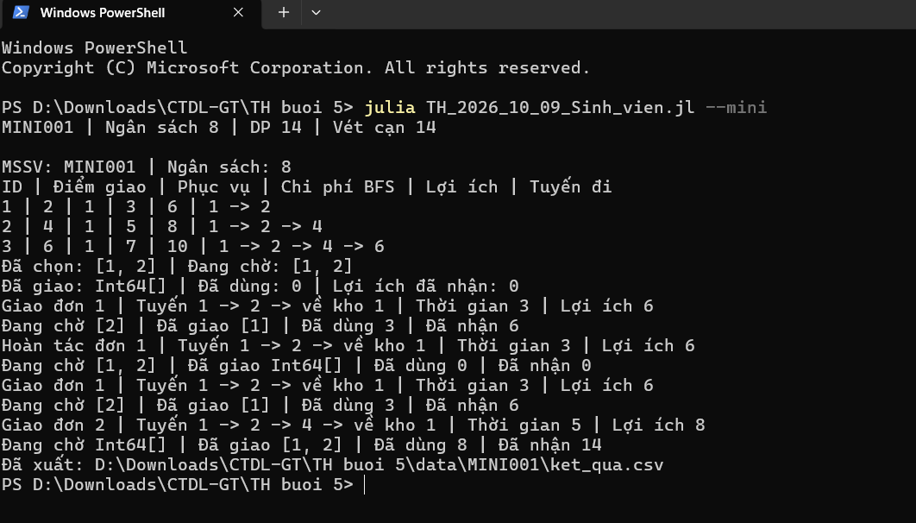

...................................................................................................................

5. Giao và hoàn tác:
- Câu lệnh: julia TH_2026_10_09_Sinh_vien.jl --mini
Trạng thái | Queue | Stack | Đã dùng | Đã nhận
Sau lập kế hoạch | [1, 2] | [] | 0 | 0
Sau giao một đơn | [2] | [1] | 3 | 6
Sau hoàn tác | [1, 2] | [] | 0 | 0

* Giải thích sau hoàn tác:
- Thao tác hoàn tác(undo!): là hành động hủy chuyến giao đơn 1 -> trừ lại thời gian (3-3 = 0) và trừ lại lợi ích(6-6=0)
-> sau khi hoàn tác, hệ thống khôi phục nguyên vẹn về trạng thái trước khi giao.

6. Đầu ra và nhận xét
* Đường dẫn CSV kết quả: data/MINI001/ket_qua.csv
* Link notebook: TH_2026_10_09_Pluto.jl
* Lỗi đã phát hiện và cách sửa:
- Lỗi: Bị thừa từ khóa end khi dán code làm đóng module sớm; và nhầm chỉ số mảng Julia table[i, b] thay vì table[i+1, b+1].
- Cách sửa: Xóa các dòng end thừa; cộng thêm 1 cho cả chỉ số hàng và cột vì mảng trong Julia bắt đầu từ chỉ số 1 (1-based index).
* Một chức năng thay đổi ảnh hưởng đến chức năng sau như thế nào?
Nếu thuật toán tìm đường BFS (bfs_routes) thay đổi hoặc tính sai khoảng cách h -> chi phí tau = 2*h + s trong bảng costs sẽ thay đổi -> thuật toán quy hoạch động knapsack sẽ chọn sai tập đơn hàng tối ưu -> thứ tự đưa đơn vào Hàng đợi FIFO (CircularQueue) và tiến trình giao hàng sẽ bị thay đổi theo.
................................

Câu hỏi cuối buổi
Q1. Vì sao không được dùng dãy đã sắp giảm theo lợi ích/τ để tìm kiếm nhị phân theo ID? Nêu tiền điều kiện của hàm tìm kiếm.
* Vì sao không được dùng dãy đã sắp giảm theo lợi ích/τ để tìm kiếm nhị phân theo ID:
Do nó không đảm bảo tính tăng/giảm theo trường ID (khóa tìm kiếm khác với khóa sắp xếp), khiến phép chia đôi thu hẹp đoạn tìm kiếm bị sai và bỏ sót phần tử.
* Nêu tiền điều kiện của hàm tìm kiếm.
Mảng đầu vào bắt buộc phải được sắp xếp có thứ tự (tăng dần) theo chính thuộc tính cần tìm kiếm (ID).
...................................................................................................................
Q2. Với đơn ID 2 tới điểm 4, phục vụ 1 và bản đồ mẫu, giải thích từng thành phần của thời gian thực hiện τ. BFS có tiếp tục cho thời gian ngắn nhất nếu các cạnh mang thời gian khác nhau không?
* Giải thích từng thành phần của tau = 2*h + s:
- Đường đi ngắn nhất từ kho 1 tới điểm 4 là 1 -> 2 -> 4, có số cạnh h = 2.
- Thời gian lượt đi (kho 1 -> điểm 4): h = 2 đơn vị thời gian.
- Thời gian lượt về (điểm 4 -> kho 1): h = 2 đơn vị thời gian.
- Thời gian phục vụ tại điểm giao: s = 1 đơn vị thời gian.
-> Tổng thời gian: tau = 2*2 + 1 = 5.
* BFS có tiếp tục cho thời gian ngắn:
Không. Do thông thường chỉ tìm đường ngắn nhất khi đồ thị không trọng số. Nếu các cạnh mang thời gian khác nhau thì đường ít cạnh chưa chắc đã tốn ít thời gian nhất (phải dùng thuật toán Dijkstra).
...................................................................................................................
Q3. Giải thích hai phương án tạo ô F(2,8) và vị trí của ô đó trong table Julia. Vì sao nhánh lấy đơn phải dùng hàng trước?
* Vị trí của ô đó trong table Julia: Ô table[3, 9] (ứng với table[i+1, b+1] vì mảng Julia bắt đầu từ chỉ số 1, hàng 1 và cột 1 dành cho giá trị cơ sở 0).
* Hai phương án tạo ô F(2,8) (đơn 2 có chi phí c = 5, lợi ích val = 8):
- Không lấy đơn 2: giữ nguyên lợi ích tốt nhất cho đơn trước ở cùng ngân sách: F(1, 8) = 6.
- Có lấy đơn 2: Lấy lợi ích đơn 2 cộng kết quả tối ưu của đơn trước với phần ngân sách còn lại: F(1, 8 - 5) + 8 = F(1, 3) + 8 = 6 + 8 = 14.
- Vì sao nhánh lấy đơn phải dùng hàng trước?
+ Do đây là bài toán balo 0/1, mỗi đơn hàng chỉ được chọn tối đa 1 lần.
+ Dùng hàng trước i – 1, đảm bảo cho phần ngân sách còn lại chưa từng chứa đơn i (nếu ta dùng lại hàng i sẽ lặp lỗi 1 đơn nhiều lần).
...................................................................................................................
Q4. Sau khi giao ID 1 rồi hoàn tác ngay, FIFO, ngăn xếp, tổng thời gian và tổng lợi ích phải thay đổi thế nào? Nêu một bất biến kiểm tra việc không mất hoặc lặp đơn.
* Sự thay đổi:
- Khi giao ID 1: FIFO sẽ lấy ra phần tử đầu (dequeue!), ngăn xếp thì nhận thêm ID 1 (push!) -> tổng thời gian tăng +3, tổng lợi ích tăng +6.
- Khi hoàn tác ngay: FIFO nhận lại ID 1 vào đầu hàng đợi (enqueue_front!), ngăn xếp xóa bỏ ID 1 (pop!) -> tổng thời gian giảm -3 (về lại 0), tổng lợi ích giảm -6 (về lại 0).
* Một bất biến kiểm tra việc không mất hoặc lặp đơn:
- Tập hợp: Set(FIFO) hợp Set(Ngăn xếp) == Set(selected_ids) và Set(FIFO) giao Set(Ngăn xếp) == rỗng.
- Hoặc số lượng: length(FIFO) + length(Ngăn xếp) == length(selected_ids) và không có ID nào xuất hiện đồng thời ở cả hai nơi.
...................................................................................................................
Q5. Cho biết độ phức tạp theo n,V,E,B của sắp xếp trộn, tìm kiếm nhị phân, BFS cốt lõi và DP bảng đầy đủ. Vì sao không thể khẳng định mọi BST đều tra cứu trong O(log n)?
* Độ phức tạp thuật toán (thời gian / bộ nhớ phụ trợ):
- Sắp xếp trộn (merge_sort): Thời gian O(n*log n), Bộ nhớ O(n).
- Tìm kiếm nhị phân (binary_search): Thời gian O(log n), Bộ nhớ O(1).
- BFS cốt lõi (bfs_routes): Thời gian O(V + E), Bộ nhớ O(V).
- DP bảng đầy đủ (knapsack): Thời gian O(n*B), Bộ nhớ O(n*B).

* Vì sao không thể khẳng định mọi BST đều tra cứu trong O(log n):
- Do cây BST thông thường không có cơ chế tự cân bằng.
- Trong trường hợp tệ nhất, cây sẽ bị suy biến thành 1 danh sách liên kết có chiều cao h = n. Khi đó, thời gian tra cứu bị suy biến thành O(n) thay vì O(log n).
...................................................................................................................

